РАБОЧАЯ ТЕТРАДЬ СТУДЕНТА
ПП.02 «Осуществление интеграции программных модулей»
Специальность: 09.02.07 Информационные системы и программирование
Пара № 24: «Отладка Модуля 3: проверка ошибок авторизации»
Продолжительность: 90 минут
Дата: 11.11.2026
Студент: Гришина Дарья
Группа: ЗИП-1-24
Тема индивидуального задания: Сумки и аксессуары
📋 ОБЩИЕ СВЕДЕНИЯ
Параметр | Значение
Тема пары | Отладка Модуля 3: проверка ошибок авторизации
Компетенции | ПК 2.3, ДПК 1.7, ОК 02, ОК 05
Цель | Проверить и исправить валидацию логина и обработку неизвестного пользователя
Задачи | 1. Проверить пустой ввод. 2. Удалить пробелы по краям. 3. Проверить длину. 4. Проверить пользователя в БД. 5. Проверить исправления.
СУБД | PostgreSQL 18.6
Формат | Очный
Технология | Программированное обучение + кейс-технология
ТЕХНОЛОГИЧЕСКИЙ СТЕК (по КИМ «ФормаДесерт»)
Компонент | Технология | Версия
Язык | Python | 3.13+
GUI | PySide6 | 6.8+
БД | PostgreSQL | 18.6
Драйвер БД | psycopg3 (пакет psycopg[binary]) | 3.2+
Сборка | PyInstaller | 6.11+
VCS | Git + GitHub | —
⚠️ Важно: В КИМ «ФормаДесерт» используется psycopg3, не psycopg2-binary.
Цель пары
Проверить ввод в готовом окне авторизации из РТ 7–8. Поля цены, даты и количества для этой работы не нужны.
Код пишите в login_window.py. В тетрадь вставляйте скриншоты результатов; код храните в репозитории.
Теоретическая часть 20 минут
Порядок проверок
Сначала удалите пробелы по краям с помощью strip(), затем проверьте пустоту, после этого длину. Запрос к БД выполняйте только для непустого логина длиной не менее 3 символов. Условие len(login) < 3 относится к учебному проекту: используйте тестовые логины, соответствующие этому правилу.
strip() не удаляет пробелы внутри строки и не заменяет проверку существования пользователя. Не меняйте регистр логина без согласованного правила в БД.
def validate_login(raw):
login = raw.strip()
if not login:
return None, "Введите логин (пробелы не считаются)"
if len(login) < 3:
return None, "Логин должен содержать минимум 3 символа"
return login, None
Вспомогательная функция возвращает очищенный логин и текст ошибки. При ошибке метод check_login показывает QMessageBox и сразу завершается через return.
def check_login(self):
login, error = validate_login(self.login_input.text())
if error:
QMessageBox.critical(self, "Ошибка", error)
return
cursor = self.db.cursor
cursor.execute(
"SELECT user_id, role_id, last_name, first_name, middle_name "
"FROM users WHERE login = %s", (login,)
)
result = cursor.fetchone()
if result is None:
QMessageBox.critical(self, "Ошибка", "Пользователь не найден")
return
user_id, role_id, last_name, first_name, middle_name = result
parts = [last_name, first_name]
if middle_name:
parts.append(middle_name)
full_name = " ".join(parts)
from main import MainWindow
self.main_window = MainWindow(
user_id=user_id, role_id=role_id, full_name=full_name
)
self.main_window.show()
self.accept()
MainWindow должен принимать user_id, role_id и full_name. Проверку доступа по role_id будем расширять в Модуле 4. При ошибке соединения с БД покажите отдельное сообщение; не выдавайте её за неверный логин.
Типичные ошибки
Ошибка | Причина | Исправление
Пробелы проходят как логин | Проверка до strip() | Сначала raw.strip(), затем if not login
Пустой ввод считается коротким | Неверный порядок условий | Проверить пустоту до длины
Открывается окно после ошибки | Нет return | Завершить check_login
Несуществующий пользователь входит | Результат SELECT не проверен | Проверить result is None
Практическая часть 60 минут
Задание 1 Проверка пустого ввода 20 минут
Повторите запуск с пустой строкой и с тремя пробелами. Для каждого случая запишите фактический результат. Убедитесь, что SELECT и открытие MainWindow не выполняются.

Сценарий | Ожидаемый результат | Фактический результат
Вход с 3-мя пробелами | Ошибка входа | 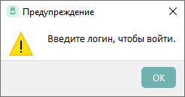
Задание 2 Проверка длины и пользователя 25 минут
Проверьте ab, неизвестный логин длиной от 3 символов, существующий логин и тот же логин с пробелами по краям. Каждый отрицательный сценарий должен завершаться понятным сообщением и сохранять возможность повторного ввода.

Сценарий | Ожидаемый результат | Фактический результат
Ввод: ab | Ошибка входа | 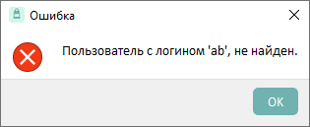
Ввод: 3 любых символа | Ошибка входа | 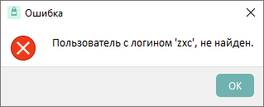
Ввод: существующий логин(client01) | Вход в систему | 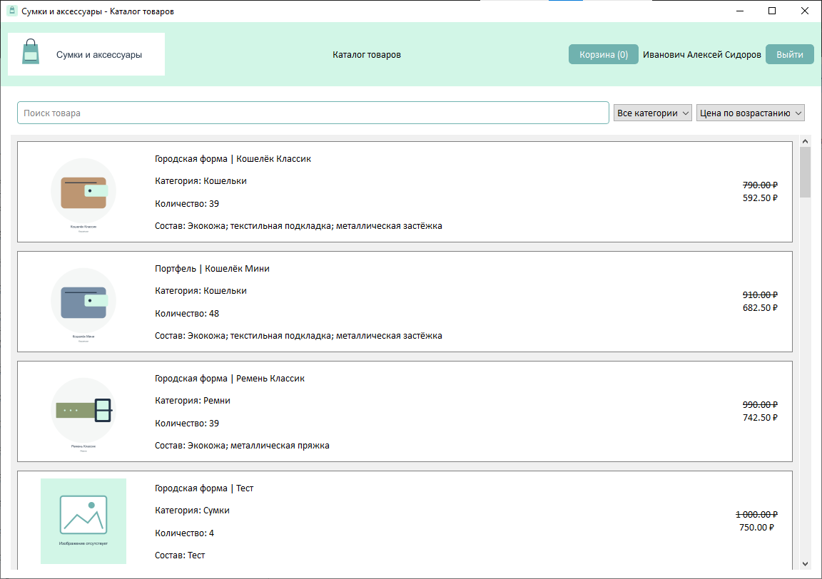
Ввод: существующий логин(client01) с пробелами по бокам | Вход в систему | 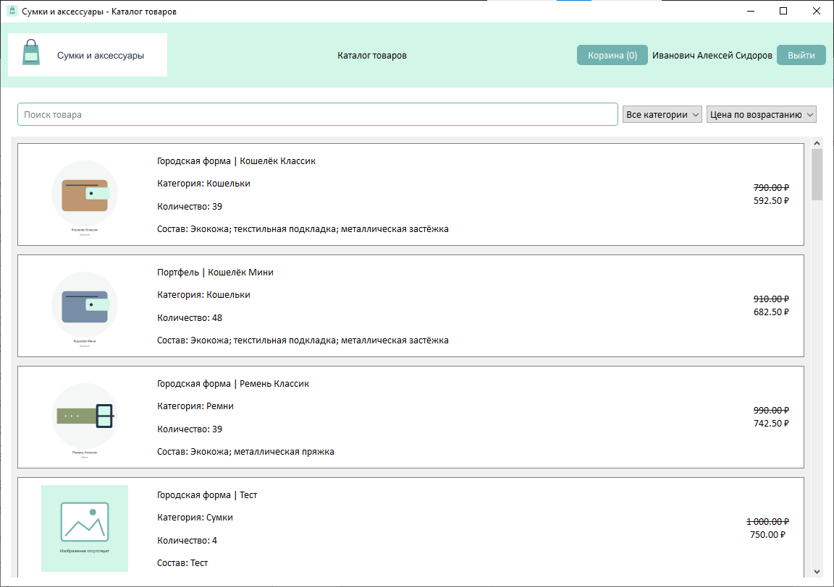
Задание 3 Исправление ошибок 10 минут
Найдите причину каждого расхождения с ожидаемым результатом. Проверьте порядок strip() → пустота → длина → SELECT → проверка результата. Не подменяйте неизвестного пользователя ошибкой соединения.
Ошибок нет
Задание 4 Повторная проверка 5 минут
Запустите приложение заново для каждого сценария. Запишите результат и вставьте скриншоты сообщений. Для успешного входа покажите главное окно с ФИО.
№ | Что проверить | Работает?
1 | Пустая строка → сообщение о вводе логина | +
2 | Только пробелы → сообщение о вводе логина | +
3 | ab → сообщение о неверном логине | +
4 | Неизвестный логин длиной от 3 символов → пользователь не найден | +
5 | Существующий логин → вход | +
6 | Существующий логин с пробелами по краям → вход после strip() | +
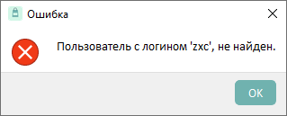
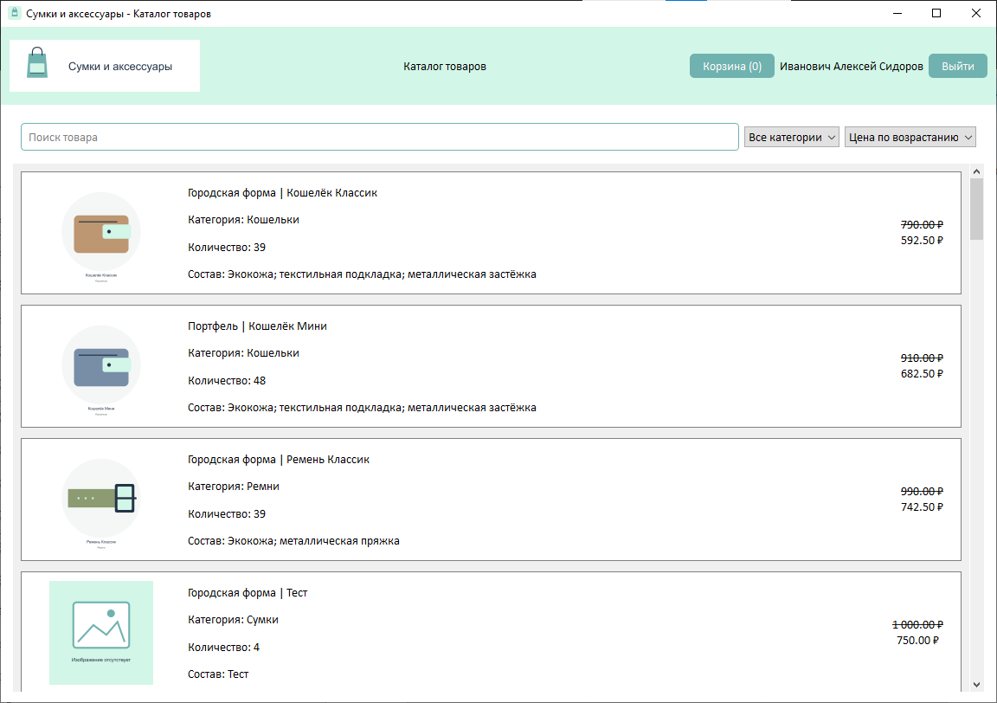
Контрольные вопросы 5 минут
- Почему strip() выполняется до проверки длины?
Чтобы пробелы по краям не считались символами
- Что вернёт strip() для строки из пробелов?
Пустую строку
- Как проверить длину строки?
len(s)
- Почему короткий логин не должен попадать в SQL-запрос?
Это невалидные данные, которые убирают, чтобы не перегружать БД запросами
- Чем неизвестный логин отличается от недоступной БД?
Неизвестные - БД не нашел такого логина, недоступный - в БД не отправляли даже запроса, т.к данные невалидные
- Зачем нужен return после сообщения?
Чтобы остановить выполнение метода
- Почему нельзя строить SQL через f-строку?
Это может привести к проблемам с безопасностью, пользователь сможет ввести в строку запрос к БД, и получить данные
- Как проверить повторный ввод после ошибки?
Цикл while
Итоги пары 5 минут
Что было легко: Все
Что было сложно: Ничего
Что нужно доработать: Ничего
+Базовый уровень: проверены пустота и пробелы.
+Средний уровень: проверена длина и неизвестный логин.
+Повышенный уровень: выполнены все повторные проверки.
Критериальное оценивание 10 баллов
№ | Критерий | Баллы | Ваш балл
1 | Пустой логин отклоняется | 0–1 | 1
2 | Пробелы удаляются до проверок | 0–1 | 1
3 | Длина проверяется после пустоты | 0–2 | 2
4 | Неизвестный пользователь отклоняется | 0–1 | 1
5 | Корректный логин с пробелами проходит | 0–1 | 1
6 | Порядок проверок и return | 0–1 | 1
7 | Понятные сообщения на русском | 0–1 | 1
8 | Скриншоты и повторная проверка | 0–1 | 1
9 | Рефлексия | 0–1 | 1
ИТОГО |  | 10 | 10
9–10 баллов — отлично; 7–8 — хорошо; 4–6 — удовлетворительно; 0–3 — неудовлетворительно.
📤 СДАЧА РАБОТЫ
1. Загрузка на Google Диск
Ссылка на папку: https://drive.google.com/open?id=10i7wGaNcuRJ8FgeWV1N_YaulA0LDUVqe&usp=drive_fs
Что загрузить:
- Рабочая тетрадь (этот документ) — в формате .docx или .md (с вашей фамилией: RT_ПП02_Пара24_Фамилия.docx).
Проверка:
№ | Что загружено | Отметка
1 | Рабочая тетрадь | ☐
2. Коммит на GitHub
Репозиторий: pp02-project-familiya
Преподаватель добавлен: mawr89-rgb
Что выложить после пары:
№ | Что | Файл | Папка
1 | Рабочая тетрадь | rabochaya-tetrad-para-24.md | workbooks/
2 | Окно авторизации | login_window.py | src/
3 | Скриншоты | screenshot_24_*.png | screenshots/para-24/
Команды Git (по одной):
bash
git add .
git commit -m "Пара 24: Отладка Модуля 3 (ошибки ввода)"
git push origin main
Проверка:
№ | Что проверено | Отметка
1 | Рабочая тетрадь выложена | ☐
2 | main.py выложен | ☐
3 | Скриншоты выложены | ☐
4 | Коммит сделан | ☐
5 | Push выполнен | ☐
3. Итоговая проверка сдачи
№ | Что | Где | Отметка
1 | Рабочая тетрадь | Google Диск | ☐
2 | Рабочая тетрадь | GitHub | ☐
3 | login_window.py | GitHub | ☐
4 | Скриншоты | GitHub | ☐
5 | Коммит | GitHub | ☐
6 | Push | GitHub | ☐
Оценка за сдачу: __________________
📚 ДОМАШНЕЕ ЗАДАНИЕ
1. Доработать обработку ошибок:
- Убедитесь, что все ошибки обрабатываются;
- Проверьте, что приложение не падает.
2. Подготовиться к следующей паре:
- Тема: «Мини-ДЭ №3 12.11: повторная проверка М3»;
- Повторить: проверка логина, параметризованный SELECT, формирование ФИО.
3. Дополнительно (для сильных):
- Соберите .exe через PyInstaller.
Приложения
Шпаргалка по проверке логина
def validate_login(raw):
login = raw.strip()
if not login:
return None, "Введите логин (пробелы не считаются)"
if len(login) < 3:
return None, "Логин должен содержать минимум 3 символа"
return login, None
В check_login используйте очищенный login, параметризованный SELECT и return после каждого сообщения об ошибке.
Чек-лист для сдачи
☐ Пустая строка → сообщение о вводе логина
☐ Только пробелы → сообщение о вводе логина
☐ ab → сообщение о минимуме 3 символов
☐ Неизвестный логин длиной от 3 символов → пользователь не найден
☐ Существующий логин → вход
☐ Существующий логин с пробелами по краям → вход после strip()
Проверка выполнения
№ | Что проверено | Отметка преподавателя
1 | Пустая строка → сообщение о вводе логина | ☐
2 | Только пробелы → сообщение о вводе логина | ☐
3 | ab → сообщение о минимуме 3 символов | ☐
4 | Неизвестный логин длиной от 3 символов → пользователь не найден | ☐
5 | Существующий логин → вход | ☐
6 | Существующий логин с пробелами по краям → вход после strip() | ☐
7 | Скриншоты | ☐
8 | Контрольные вопросы | ☐
9 | Рефлексия | ☐
10 | Коммит | ☐
Оценка: ____________________
Подпись преподавателя: ____________________
Дата: «___» __________ 2026 г.
Рабочая тетрадь ПП.02
Пара № 24: Отладка Модуля 3: проверка ошибок авторизации
Продолжительность: 90 минут

